Муниципальное бюджетное дошкольное образовательное учреждение

« Хоринский детский сад «Тополёк»

Проект в старшей группе «Новогодний адвент - календарь»

Составители:

Воспитатель – Цыденова Я.В.

# Проект в старшей группе «Новогодний адвент - календарь».

**Тип проекта:** краткосрочный (1 месяц), познавательно - творческий.

**Срок проведения**: 1.12.2022 -31.12.2022г.

**Участники проекта:** дети старшей группы, родители, воспитатели.

**Актуальность проекта:** Новый год - пожалуй, самый волшебный праздник. Ведь как не один другой праздник он пропитан ожиданием чуда, детскими восторгами, затаенными заветными желаниями, он забирается под варежки пушистыми снежинками, хохоча спускается с ледяных горок и пахнет мандаринами и настоящей елкой. Многие родители в силу своей занятости не могут до конца развить чувство радости, а многие не только поддерживают в своих детях это ожидание чуда, но и сами с удовольствием окунаются в чудесную новогоднюю сказку. Важное место в данном проекте занимает изучение и сохранение традиций празднования Нового года, что помогает удовлетворить познавательный интерес детей к этому празднику. Проект ориентирован на детей дошкольного возраста и позволяет создать радостную эмоциональную атмосферу в преддверии новогоднего праздника.

**Цель проекта:** Вызвать интерес к предстоящему празднику; создать праздничное новогоднее настроение.

# Задачи проекта:

-Расширить представления детей об общенародном празднике Новом годе.

-Знакомить с историей возникновения праздника, учить бережно относиться к праздничным народным традициям и обычаям.

-Развивать у дошкольников интеллектуальную инициативу, организаторские способности, приучать активно участвовать в подготовке к праздника.

-Укреплять связи дошкольного учреждения с семьей. Побуждать родителей к совместной творческой деятельности с детьми.

**-**Создать позитивный настрой в преддверии новогоднего праздника.

# Этапы реализации проекта

1. этап (подготовительный) – Изучение истории возникновения адвент календаря и его видов. Подбор разнообразных заданий с учетом индивидуальных и возрастных особенностей детей. Изготовление адвент- календаря в виде бороды деда мороза с заданиями на каждый день.
2. этап (основной) - осуществление плана реализации проекта.
3. этап (заключительный) - подведение итогов, вручение сладких и памятных призов победителям и участникам проекта. Монтирование и показ фильма по адвент-календарю, который подытожит результаты данного проекта.

# План реализации проекта

В группе размещается адвент-календарь в виде бороды деда мороза. Каждый день дети срезают часть бороды с заданием на этот день и выполняют его совместно с родителями дома. Родители отчитываются о выполнении задания в форме фотоотчета, присылаемого воспитателю в группе месседжера Viber.

Задания адвент- календаря:

1. *декабря*. Кто такой дед Мороз? Где он живет? Как его зовут в разных странах? Расскажи все про него.
2. *декабря*. Нарисуй Деда Мороза.

*3декабря*. Узнай вместе с мамой или папой о новогодних традициях разных стран, расскажи.

*4 декабря*. Самое время написать письмо Деду Морозу.

*5декабря*. Прочитай новогоднюю сказку.

1. *декабря*. Отгадай новогодние загадки.
2. *декабря*. Раскрась новогоднюю раскраску.
3. *декабря*. Посмотри новогодний мультфильм или фильм-сказку.

*9 декабря*. Узнай вместе с мамой или папой какие елочные игрушки были раньше.

*10 декабря*. Нарисуй свою елочную игрушку.

*11декабря.* Попробуй надуть мыльные пузыри на морозе. Интересно как ведут они себя при холоде.

*12декабря*. Вырежи как можно больше снежинок.

1. *декабря*. Сделай аппликацию.
2. *декабря*. Слепи, склей снеговика.
3. *декабря*. Сходи на каток или на лыжную прогулку.
4. *декабря*. Сделай открытки родственникам на Новый год своими руками.
5. *декабря*. Наряди елку.

*18 декабря*. Укрась свой дом (повесь гирлянды, снежинки из бумаги, разрисуй окна зубной пастой и т.д.)

*19декабря.* Вспомни все самое доброе и хорошее за прошедший год.

*20декабря*. Зима - самое время позаботиться о птичках! Сделай для них кормушку или подкорми их во дворе или парке.

1. *декабря.* Попроси маму испечь новогодние и рождественские печенья, пряничных человечков и домики.
2. *декабря*. Возьми краски и нарисуй красками картину на снегу.
3. *декабря*. Слепи что-нибудь из теста, пластилина на новогоднюю тему (снеговиков, Дела Мороза, елочки, Снегурочку и т.д.).
4. *декабря*. Сделай ревизию вещей и игрушек, выброси лишнее, аккуратно разложи нужное. Отыщи старые забытые «обиженные» игрушки и поиграй с ними.
5. *декабря*. Покатайся с горки.
6. *декабря*. Узнай, годом какого животного будет 2023 год. Спроси у родителей, а в год какого животного родился ты.
7. *декабря*. Подумай, что бы ты пожелал своим родным и близким в новом году.
8. *декабря*. Вырежи зайца или кота из бумаги (Год Зайца).
9. *декабря*. Полежи под елкой и посмотри на огоньки, помечтай о чем- нибудь хорошем.
10. *декабря.* Составь планы на следующий год.

*31декабря*. Выспись днем! Весело встреть Новый год!

*Приложение*

«Наш адвент-календарь»

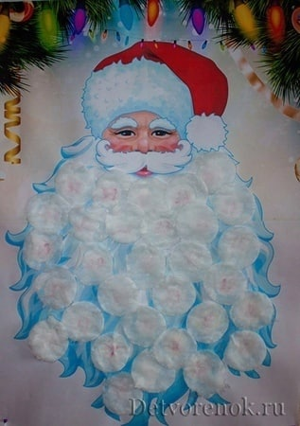

Выполняем задания

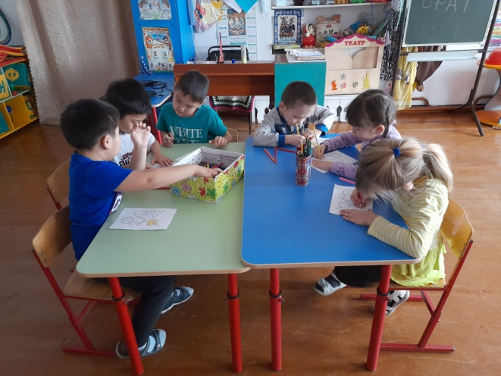 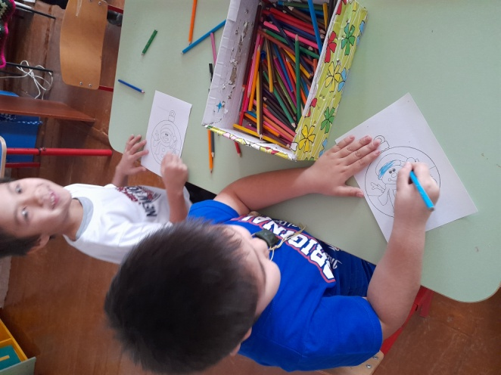

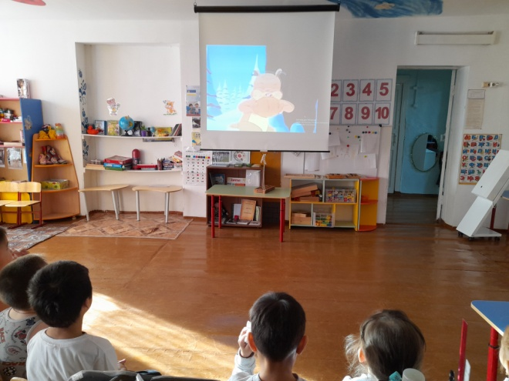 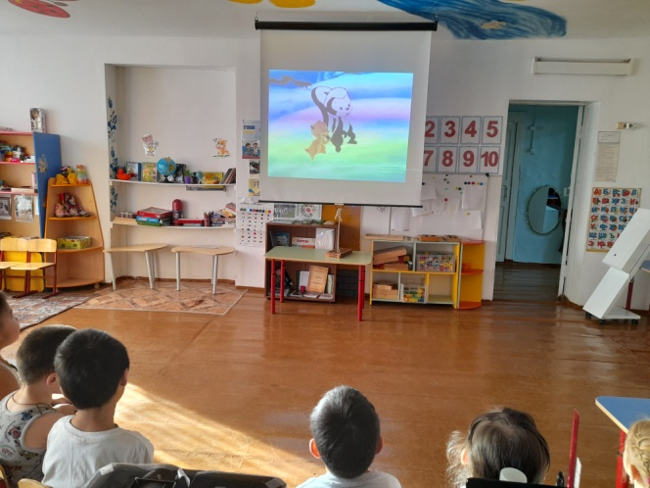

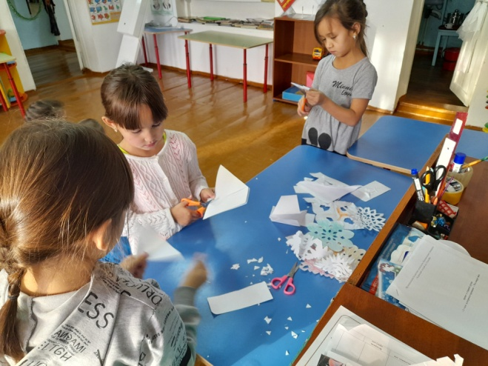 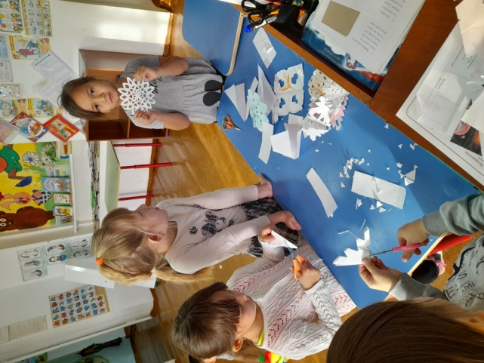

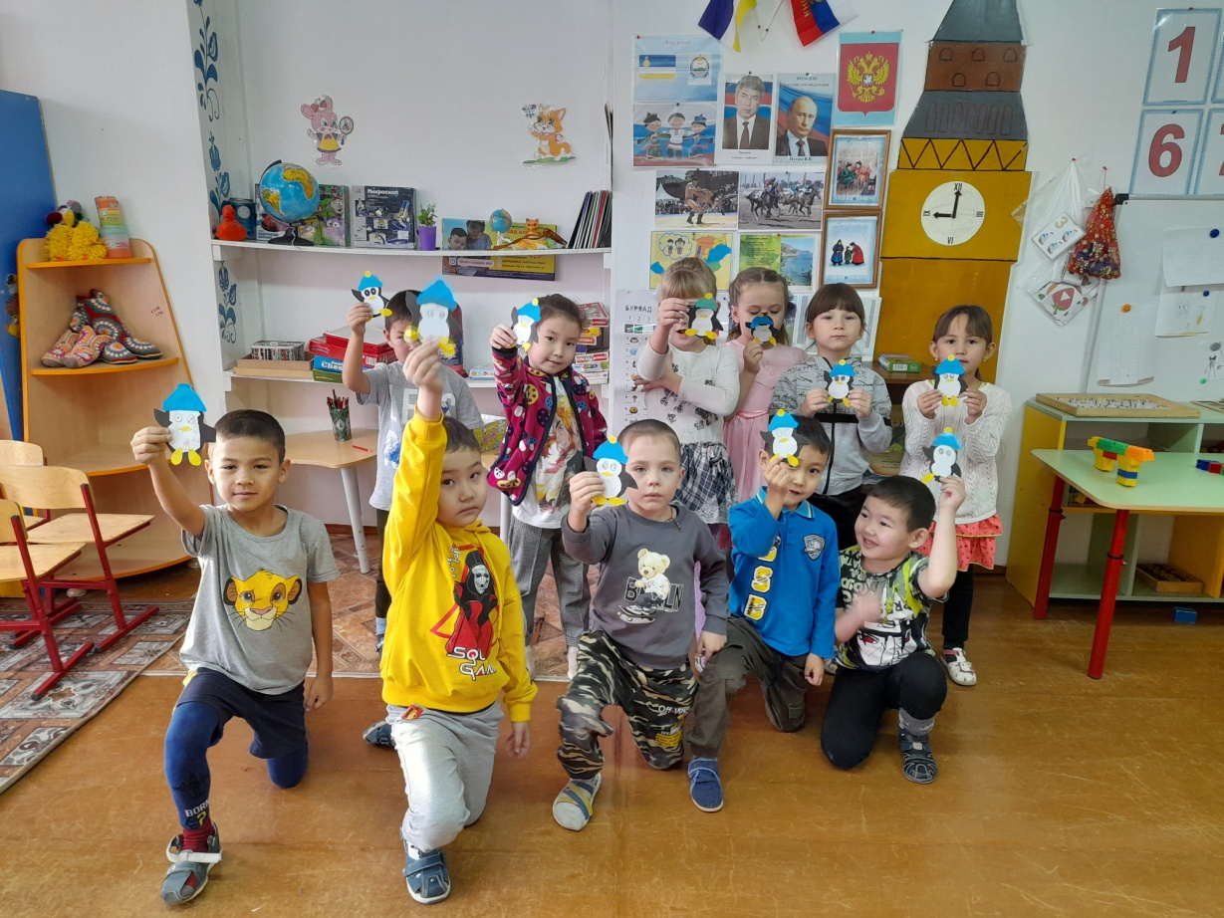

Подвели итоги